**CỘNG HOÀ XÃ HỘI CHỦ NGHĨA VIỆT NAM**

**Độc lập - Tự do - Hạnh phúc**

**ĐƠN YÊU CẦU CÔNG NHẬN SÁNG KIẾN**

Kính gửi:

- Trường Mầm Non Đại Hiệp

Tôi (chúng tôi) ghi tên dưới đây:

|  |  |  |  |  |  |  |
| --- | --- | --- | --- | --- | --- | --- |
| **TT** | **Họvà tên** | **Ngày tháng năm sinh** | **Nơi công tác** | **Chức danh** | **Trình độ chuyên môn** | **Tỷ lệ (%) đóng góp vào việc tạo ra sáng kiến** |
| 1 | Huỳnh Thị Hằng | 10/08/1977 | MN Đại Hiệp | Giáo viên | ĐHSPMN | 100% |

Là tác giả đề nghị xét công nhận sáng kiến2: ***“Một số biện pháp giúp trẻ 3-4 tuổi học tốt môn làm quen với toán”.***

**- Chủ đầu tư tạo ra sáng kiến3:** Huỳnh Thị Hằng

**- Lĩnh vực áp dụng sáng kiến4**: Lĩnh vực phát triển thẩm mỹ cho trẻ mẫu giáo Bé trong trường mầm non**.**

**- Ngày sáng kiến được áp dụng lần đầu hoặc áp dụng thử**: 15/09/2024

**- Hồ sơ đính kèm:**

+ Hai (02) tập Báo cáo sáng kiến.

+ Các tài liệu, giấy tờ, hình ảnh liên quan (nêu cụ thể, nếu có).

+ Văn bản đề nghị công nhận sáng kiến kèm Biên bản của Hội đồng sáng  
kiến và quyết định công nhận sáng kiến của cơ quan, đơn vị nơi tác giả đang công tác.

Tôi xin cam đoan mọi thông tin nêu trong đơn là trung thực, đúng  
sự thật và hoàn toàn chịu trách nhiệm trước pháp luật.

*Đại Hiệp, ngày 7 tháng 10 năm 2024*

**Người nộp đơn**

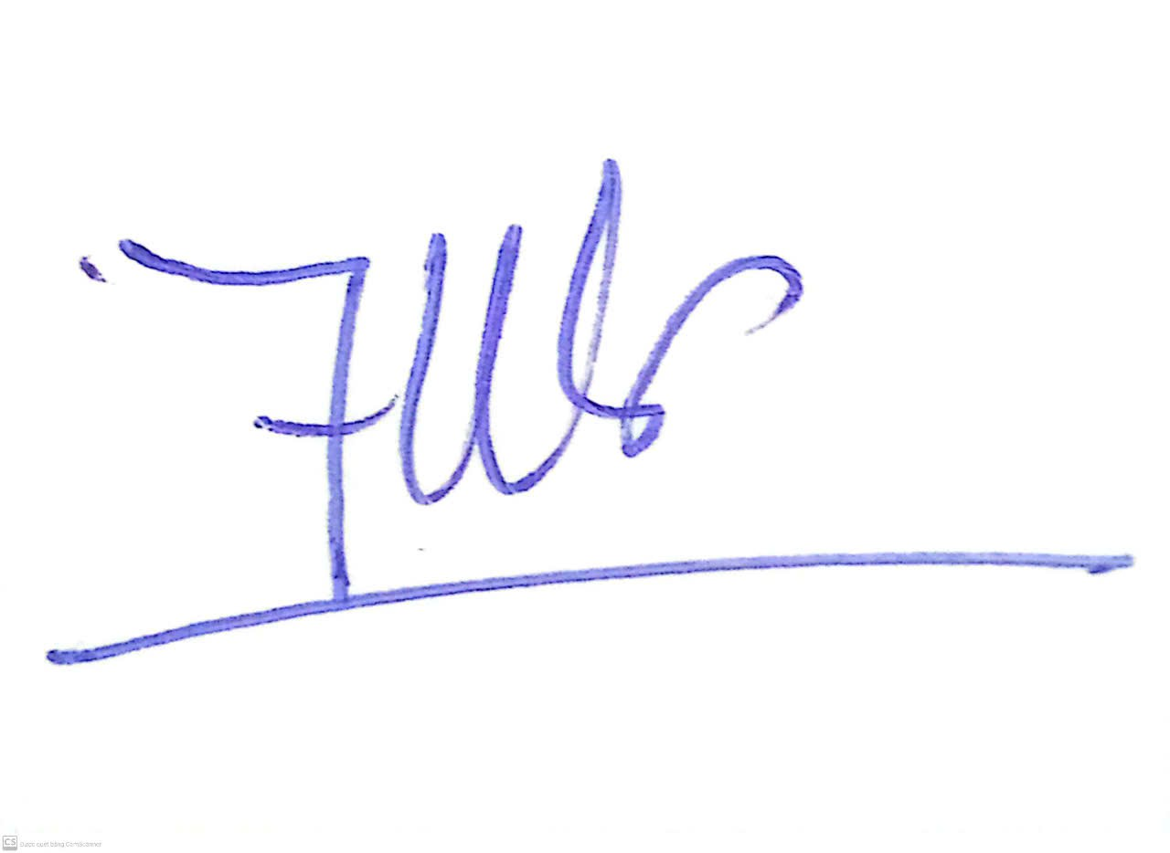

**Huỳnh Thị Hằng**

**CỘNG HOÀ XÃ HỘI CHỦ NGHĨA VIỆT NAM  
Độc lập - Tự do - Hạnh phúc**

# BÁO CÁO SÁNG KIẾN MỘT SỐ BIỆN PHÁP GIÚP TRẺ 3- 4 TUỔI HỌC TỐT MÔN LÀM QUEN VỚI TOÁN

**1. Mô tả bản chất của sáng kiến:**

Trong chương trình chăm sóc giáo dục mầm non, môn học làm quen với Toán ở lớp mẫu giáo đóng vai trò quan trọng trong việc cung cấp những kiến thức ban đầu cho trẻ trước khi vào trường tiểu học. Vậy ngay từ buổi ban đầu phải hình thành cho trẻ những kiến thức sơ đẳng, đơn giản, để trẻ nắm chắc để vào lớp 1 học vững vàng hơn. Trong quá trình trẻ LQVT giáo viên là người hướng dẫn, tổ chức cho trẻ làm quen và học để trẻ phát triển toàn diện. Bên cạnh đó cô giáo phải thực hiện dạy theo phương pháp đổi mới, lồng ghép các nội dung phù hợp để trẻ đạt mục đích cao.

Bản thân là giáo viên mầm non có thời gian công tác giảng dạy tại trường mầm non Đại Hiệp, năm nay được nhà trường phân công chủ nhiệm lớp mẫu giáo bé, với số lượng học sinh 23 cháu. Đa số trẻ chưa qua lớp nhà trẻ mà học luôn chương trình mẫu giáo bé. Trẻ gặp nhiều khó khăn khi gặp phải một vấn đề phức tạp mà không có sự chuẩn bị dần từ những vấn đề đơn giản. Chính vì thế khi vào tiết học làm quen với toán, phần tập hợp số lượng và phép đếm phần lớn trẻ không biết xếp tương ứng 1-1 đặt số lượng tương ứng bị nhầm, đếm hay bị nhảy cóc khi thực hiện một số phép biến đổi, còn lúng túng nói sai kết quả. Hay nhầm lẫn các chữ số 2 với số 5. Gọi tên các hình, các khối còn nhầm lẫn chưa phân biệt được, định hướng trong không gian chưa chính xác. Như chúng ta đã biết, nội dung dạy trẻ các biểu tượng về toán được phân bố đồng đều trong chương trình giảng dạy trẻ ở 3 độ tuổi. Mẫu giáo bé, Mẫu giáo nhỡ, Mẫu giáo lớn theo nguyên tắc từ dễ đến khó, từ đơn giản đến phức tạp.

Bên cạnh đó một phần nhỏ trẻ được bố mẹ, người thân dạy trước chương trình nên trẻ đếm, nhận biết số, nhưng khi thực hành trên đồ vật xếp tương ứng 1-1 trẻ bị lúng túng trong giờ học không tập trung có biểu hiện phân tán không muốn học chính vì vậy trẻ dễ bị phân tán chú ý, mức độ hứng thú không cao, trí thức lĩnh hội được không sâu, và hay bị quên.

Từ những vấn đề trên việc tìm ra biện pháp tốt nhất để hình thành những biểu tượng toán sơ đẳng cho trẻ 3- 4 tuổi một cách chính xác, bền vững, khắc phục được những khó khăn trên của trẻ. Là một giáo viên chủ nhiệm lớp tôi rất suy nghĩ và lo lắng làm thế nào để giúp trẻ học tốt bộ môn toán.

**1.1. Các giải pháp thực hiện, các bước và cách thức thực hiện:**

Giải pháp 1: Nhận thức của trẻ.

Giải pháp 2: Xác định mục đích yêu cầu.

Giải pháp 3: Tạo hứng thú cho trẻ trong giờ học thông qua đồ dùng đồ chơi.

**1.2. Phân tích tình trạng của giải pháp**

**\* Thuận lợi:**

-Năm học 2024-2025 bản thân tôi được nhà trường tạo điều kiện đầu tư trang thiết bị, nhiều đồ chơi, được giao lưu học tập ở các trường bạn và bản thân luôn tự học, tự rèn luôn năng động và sáng tạo linh hoạt trong mọi hoạt động, sáng tạo trong việc làm đồ dùng đồ chơi nên có điều kiện để nghiên cứu về đề tài và đã ứng dụng có hiệu quả vào các hoạt động. Nhất là hoạt động làm quen với toán. Một hoạt động mà hình thành cho trẻ về nhiều lĩnh vực. Là bước khởi đầu hình thành nhân cách cho trẻ. Tạo môi trường cho trẻ làm quen với các sự vật, gợi cho trẻ khám phá, tìm tòi, so sánh, đặt câu hỏi... Nhằm phát triển vốn nhận thức cho trẻ.

**\* Khó khăn:**

-Trên thực tế như hiện nay tiết học làm quen với toán trẻ còn chưa hứng thú, chưa tập trung chú ý bởi đồ dùng còn chưa phong phú, chưa đẹp mắt, đồ dùng đồ chơi còn ít, trẻ chưa có ý thức trong giờ học, vì vậy cô giáo rất ngại trong khi nhận dạy lớp bé mà trẻ chưa được học qua một lớp nào. Chính vì vậy ngay khi nhận lớp bản thân tôi không ngừng học hỏi tích góp kinh nghiệm từ giờ đón trẻ, giờ chơi, giờ học…Cuối cùng tôi cũng đã tích góp được mốt số kinh nghiệm góp phần đắc lực trong quá trình hình thành biểu tượng toán học sơ đẳng cho trẻ.

**1.3. Nội dung đã cải tiến, sáng tạo để khắc phục những nhược điểm hiện tại**

**Đối với giải pháp 1**: **Nhận thức của trẻ**:

Do đặc điểm tâm lý của trẻ rất hiếu động, thích khám phá, tò mò, nên trẻ không thể chỉ ngồi nhìn và nghe cô giáo giảng bài hoặc nói nhiều. Chính vì vậy nếu không hình ảnh trực quan, không cho trẻ thao tác thực hành trên đồ vật đối tượng nhận biết thì trẻ dễ bị phân tán chú ý, mà đặc điểm tâm lý của trẻ dễ nhớ nhưng lại mau quên, đọc thì thao thao nhưng nhiều khi chẳng nhớ được những gì cô vừa dạy, mức độ hứng thú không kéo dài lâu, tri thức lĩnh hội được không sâu. Một trong những yếu tố ảnh hưởng không nhỏ đến nhận thức của trẻ đó là đặc điểm riêng của trường có địa bàn rộng khu tập trung các lớp được phân bổ theo các độ tuổi. Chủ yếu là học chương trình đổi mới, với điều kiện kinh tế của nhân đang còn gặp nhiều khó khăn, nên ở trường mầm non tôi chủ nhiệm lớp 3- 4 tuổi phần lớn là các cháu chưa qua lớp nhà trẻ, mà học luôn chương trình mẫu giáo bé. Trẻ gặp nhiều khó khăn khi gặp phải một vấn đề phức tạp mà không có sự chuẩn bị dần từ những vấn đề đơn giản. Chính vì thế khi vào tiết học làm quen với toán, phép đếm phần lớn trẻ không biết xếp tương ứng 1-1 đặt số lượng tương ứng bị nhầm, đếm hay bị nhảy cóc khi thực hiện một số phép biến đổi, tạo nhóm mới trẻ còn lúng túng nói sai kết quả. Hay nhầm lẫn các chữ số với nhau như số 2 với 5. Gọi tên các hình, các khối còn nhầm lẫn chưa phân biệt được hình, định hướng trong không gian hay bị nhầm lẫn, xác định, định hướng chưa chính xác. Bên cạnh đó một phần nhỏ trẻ được bố mẹ, người thân dạy trước chương trình nên trẻ đếm, nhận biết số, nhưng khi thực hành trên đồ vật xếp tương ứng 1-1 trẻ bị lúng túng trong giờ học không tập trung có biểu hiện phân tán. Từ những vấn đề trên việc tìm ra biện pháp tốt nhất để hình thành những biểu tượng toán sơ đẳng cho trẻ 3- 4 tuổi một cách chính xác, bền vững, khắc phục được những khó khăn của địa phương, phát huy được tính tích cực của trẻ là thiết thực nhất.

**Đối với giải pháp 2**: **Xác định mục đích yêu cầu:**

Mục tiêu của giáo dục mầm non là giúp trẻ phát triển về thể chất, tình cảm, trí tuệ, thẩm mỹ, hình thành những yếu tố đầu tiên của nhân cách con người nhằm chuẩn bị tâm thế vững vàng để trẻ bước vào lớp mẫu giáo lớn học tốt hơn.

Việc xác định mục đích yêu cầu của môn toán là phải đảm bảo tính hài hoà, giữa sự phát triển tâm lý của lứa tuổi. Do đó phương pháp chủ yếu giáo dục cháu là thông qua việc tổ chức hoạt động vui chơi để giúp trẻ phát triển một cách toàn diện, chú trọng đến việc nêu gương khích lệ.

Việc xác định mục đích yêu cầu là khâu rất quang trọng. Cô giáo cần căn cứ vào đó để vạch ra cho mình một hướng giáo dục thích hợp qua bài dạy nhằm hình thành cho trẻ những cơ bản gì về tiết toán đang dạy.

**\* *Ví dụ:*** Dạy cho trẻ về số lượng 5

+ Cần dạy cho trẻ đếm các số lượng trong phạm vi 5

+ Cần dạy trẻ xếp đồ vật theo nhiều cách.

+ Cần đề ra tiêu chí qua bài dạy thì khả năng cháu hiểu được bao nhiêu % và phải phân loại cho từng nhóm học sinh cụ thể. Vì vậy tôi luôn đề ra yêu cầu cho từng nhóm học sinh. Đối với cháu ở độ 3 tuổi thì phải nắm được các thao tác đếm trên đồ vật, biết xếp đồ vật theo nhiều cách…Từ việc xác định trên cô giáo có thể đề ra nhiều hình thức tổ chức tiết học thông qua mỗi bài dạy một cách phù hợp. Có như vậy tiết học mới đem lại hiệu quả cao.

**Đối với giải pháp 3:** **Tạo hứng thú cho trẻ trong giờ học thông qua đồ dùng đồ chơi:**

Đối với trẻ 3- 4 tuổi việc làm quen với biểu tượng toán là hoạt động cần thiết, không những tạo cho trẻ có được tính nhanh nhẹn, thông minh, hoạt bát, sáng tạo trong khi trẻ thực hiện hoạt động ở trên lớp cũng như trong các hoạt động khác mà còn góp phần phát triển toàn diện nhân cách cho trẻ mẫu giáo. Muốn trẻ hào hứng tham gia và yêu thích học toán thì phải xây dựng nề nếp thói quen tốt trong học tập cho trẻ như cách ngồi học đúng tư thế, cách trẻ lời câu hỏi của cô và cách sử dụng trực quan khi tham gia các hoạt động như thế nào: Cách thực hiện các bước trong hoạt động làm quen với toán ra sao? Phải phân nhóm số trẻ có khả năng nhận biết nhanh, chăm, bình thường, để tiện theo dõi và có kế hoạch cụ thể để bỗi dưỡng đồng thời kết hợp với phụ huynh học sinh để cùng giáo dục trẻ. Trong quá trình giảng dạy thực nghiệm tôi đã tìm ra một số phương pháp đơn giản nhưng hợp lý và phù hợp như sau.

Xuất phát từ đặc điểm nhận thức của trẻ về biểu tượng toán mang nặng cảm tính nên tôi đã sử dụng hình thức gây hứng thú cho trẻ ngay từ tiết học đầu tiên, nhằm tạo cho trẻ một tâm trạng vui vẻ, phấn khởi khơi gợi tính tò mò ham hiểu biết của trẻ.

**\* Gây hứng thú cho trẻ qua việc lồng ghép mô hình, bài thơ câu chuyện:**

Tôi sử dụng mô hình hoặc một câu chuyện, bài thơ hay một trò chơi đẻ dẫn dắt trẻ tham gia vào hoạt động làm quen với biểu tượng toán.

***\* Ví dụ****:* Nhận biết phân biệt hình vuông, hình chữ nhật”

Tôi chọn chủ điểm Quê Hương-Thủ đô- Bác Hồ. Tôi đã dùng mô hình Lăng

Bác được xếp theo hình thức sau:

Lăng Bác xếp bằng hình chữ nhật.

Hàng rào xung quanh lăng Bác xếp bằng hình vuông.

Khi gợi mở cho trẻ vào bài giáo viên nói giáo viên cho trẻ đi thăm một nơi rất đẹp ở thu đô Hà Nội, khi đi đến trước Mô hình cô hỏi trẻ: Chúng mình đang được đến thăm nơi nào vậy nhỉ? Mô hình lăng Bác có gì đặc biệt không? trẻ nêu “ Lăng Bác được xếp bằng hình chữ nhật, hàng rào xếp băng hình vuông,.... đó là những hình đã học rồi ạ”. Cô nhắc lại và nhấn mạnh yêu cầu, để hiểu kỹ hơn về đặc điểm riêng của từng hình đó hôm nay cô và các con sẽ cùng khám phá tìm hiểu nhé! ( Cô và trẻ vào bài)

Nhưng đối với bài làm quen với biểu tượng về số lượng tôi cũng gợi ý đẫ dắt trẻ đưa trực quan ra bằng bài thơ.

***\* Ví dụ*:** Bài học nhận biết về số lượng 3 chủ đề thế giới thực vật. Tôi đọc cho trẻ nghe bài thơ: “ Mèo đi câu cá”, sau đó tôi hỏi trẻ: trong bài thơ nói về con vật gì?

Trẻ trả lời: Nói về anh em nhà mèo đi câu cá! Tôi đã chuẩn bị sẵn đồ dùng trực quan của mình và trẻ giống nhau là 2 nhóm: Mèo và cá có số lượng 3. Vậy chúng mình cùng nhau xếp tương ứng mèo và cá ra để tạo nhóm mới.





Việc gây hứng thú ngay từ đầu tiên tiết học bằng đồ dùng trực quan không những tạo được sự chú ý cho trẻ ngay từ đầu mà còn tạo cho trẻ một tâm lý thoái mái để trẻ dễ dàng tiếp thu nội dung trọng tâm của tiết học.

**\* Lựa chọn và sử dụng đồ dùng trực quan :**

Xuất phát từ đặc điểm nhận thức của trẻ 3- 4 tuổi là tư duy trực quan hình tượng nhưng do vài trẻ chưa qua trường lớp. Nên trong quá trình dạy trẻ tôi thường kết hợp giữa vật thật, tranh ảnh, mô hình với nhau.

Đồ dùng trực quan của cô phải đủ, đẹp, hấp dẫn, phù hợp với từng tiết học, đúng chủ điểm, trẻ phải có đồ dùng trực quan như cô để thao tác và sử dụng cùng một lúc với cô nhịp nhàng.

Thao tác trực quan của cô phải rõ ràng, dứt khoát để trẻ không lúng túng khi làm theo cô.

` Cô hướng dẫn trẻ sử dụng đồ dùng trực quan trong quá trình học tập phải đúng lúc.

Đồ dùng trực quan tôi chuẩn bị cho trẻ theo mức độ phức tạp dần. Khi trẻ sử dụng thành thạo hơn tôi động viên khuyến khích trẻ. Nếu trẻ còn lúng túng chưa thành thạo trẻ sẽ được hướng dẫn tỉ mỉ và sẽ được sửa sai kịp thời để trẻ nhớ lâu.

Đôi lúc tôi không đưa ra hình ảnh trực quan mà dùng câu đố.

***\* Ví dụ:*** Hình vuông và hình tròn tôi dùng câu đố để trẻ đoán.

Hình gì 4 cạnh

Độ dài bằng nhau

Bé hãy đoán mau

Hình gì đó nhỉ?

Để liên kết các nội dung trong một tiết học được xuyên suốt và chuyển tiếp nội dung mới một cách linh hoạt, tôi cho trẻ xem hình ảnh trực quan một cách hợp lý không có động tác thừa hay các câu hỏi lặp đi lặp lại nhiều lần gây cho trẻ nhàm chán, tôi thường sử dụng các câu truyện sáng tạo.

***\* Ví dụ:*** Có một bạn rất ngoan, hôm nay trên đường đi học bạn gặp cô và bạn đã nói thầm vào tai cô đấy! Chúng mình có muốn biết bạn nói gì không nào? ( Trẻ hào hứng nghe và rất muốn được biết điều mà bạn nói với cô giáo) Tôi lại nói tiếp: Bạn nhờ cô hỏi các bạn lớp mình xem có biết ngày 19/5 là ngày gì không? Trẻ trả lời đúng. Tôi nói tiếp: Bạn đã cảm ơn các bạn lớp mình đã giúp cho bạn ấy biết bí mật của ngày 19/ 5 nên đã tặng lớp mình một món quà ( món quà đó là một trò chơi ôn luyện đựơc chuẩn bị trước)

Khi đưa trực quan là nội dung tích hợp của các môn học khác vào hoạt động làm quen với biểu tượng toán bằng câu hỏi nhẹ nhàng, hợp lý điều đó đã phát huy được tính tích cực một cách cao nhất ở trẻ, khi tham gia vào các hoạt động.

***\* Ví dụ:*** Để khắc sâu kiến thức về hình tròn, hình vuông, hình chữ nhật, hình tam giác tôi đặt câu hỏi?

Con nào thích chơi hình vuông và hình chữ nhật?

Con nào thích chơi hình tròn và hình tam giác?

Trẻ tự trả lời, tôi sẽ phân thành các nhóm.

+ Nhóm thích chơi hình vuông và hình chữ nhật về nặn hình vuông và hình chữ nhật.

+ Nhóm thích chơi hình tròn và hình tam giác về nhóm tìm hình bằng giấy màu tương ứng để dán các mặt hình, điều này trẻ rất hào hứng thi đua, khi cùng nhau tham gia vào các hoạt động.

Với việc lựa chọn và sử dụng đồ dùng trực quan hợp lý, hấp dẫn trẻ tôi đã tạo ra các tình huống liên tục trong suốt quá trình trẻ tham gia các hoạt động “ Làm quen với biểu tượng toán” giúp trẻ tiếp thu kiến thức một cách chính xác, sâu sắc và bền vững.

**\* Sưu tầm một số đồ chơi mới:**

Trò chơi là một trong những hình ảnh trực quan vô cùng quan trọng trong hoạt động làm quen vói biểu tượng toán, trẻ được “Học mà chơi - chơi mà học”. Là một đặc điểm nổi bật của trẻ mẫu giáo thông qua các hình thức chơi, trẻ sẽ nhận nhiệm vụ học một cách tự nhiên, nhẹ nhàng không căng thẳng, không gò ép. Trẻ hào hứng chơi khi trong trò chơi xuất hiện những trực quan hấp dẫn, bất ngờ.

***\*Ví dụ:***Trò chơi “ Chiếc túi kỳ lạ”, “ Điều bí mật”...

Tuy nhiên các trò chơi không nên lặp đi lặp lại ở cùng một tiết học, sẽ dẫn đến trẻ bị nhàm chán, không hứng thú tham gia hoạt động. Yêu cầu của trò chơi phải được nâng dần nên qua mỗi lần chơi thì mới phát huy tính sáng tạo tính tích cực của trẻ, chính vì vậy tôi đã nghiên cứu, xác định nội dung bài dạy để chọn trò chơi cho phù hợp, tuỳ từng trò chơi mà tôi tổ chức cho trẻ chơi theo nhóm, tổ, cá nhân và tập thể.

Trong hoạt động làm quen với biểu tượng toán tôi thường sử dụng trò chơi

học tập và lựa chọn trong nhiều trò chơi học tập để áp dụng với từng bài cho phù hợp

**\* *Ví dụ:*** Trò chơi “Về đúng nhà”

Tôi thường sử dụng trong phần ôn luyện cho tập hợp số lượng, phép đếm.

***\* Ví dụ:*** Hình dáng chữ số tôi thường sử dụng cho tiết học ôn luyện và nhận biết chữ số.

Qua việc sử dụng trò chơi trong các giờ làm quen với biểu tượng toán, tiết học trở nên sôi nổi, trẻ được tham gia hoạt một cách toàn diện, tinh thần thoải mái nên cơ thể không bị mệt mỏi và căng thẳng. Điều này đã tạo cho trẻ hứng thú hăng say trong quá trình tham gia hoạt động học tập.

**\*Xây dựng môi trường học tập:**

Môi trường cũng là một yếu tố trực quan trực tiếp tác động hàng ngày đến trẻ, chính vì vậy việc xây dựng cảnh quan môi trường xung quanh được tôi đặc biệt quan tâm.

Trang trí, sắp xếp lớp học hài hoà hợp lý sẽ tạo được sự chú ý, hấp dẫn lôi cuốn trẻ vào giờ học theo chủ điểm, theo nội dung từng bài.

Tuỳ vào nội dung của từng bài để bố trí trực quan xung quanh lớp giá đồ chơi, tranh treo tường cho hợp lý để trẻ luyện tập cũng như liên hệ thực tế.

**\* *Ví dụ:*** “**Chủ điểm gia đình**”

+ Cô treo tranh về gia đình đông con, ít con để trẻ đếm số lượng người và giáo dục trẻ.

+ Đồ dùng gia đình xếp ở giá đồ chơi để trẻ có thể luyện đếm.

**\* Ứng dụng công nghệ thông tin vào bài giảng:**

Trong các tiết học làm quen với toán tôi cũng có thể sử dụng một số thao tác ứng dụng công nghệ thông tin cho việc giảng bài của mình.

**\* Ví dụ**: Trong tiết tạo nhóm số lượng trong chủ điểm động vật tôi đã kể cho trẻ nghe câu chuyện con gà trống và tôi đưa ra nhóm con gà trống thì lần lượt các con gà được xuất hiện trên màn hình với tiếng gáy Ò ó o.... các hiệu ứng, âm thanh, tiếng động các hình ảnh sinh động làm hứng thú với trẻ từ đó gây được sự chú ý với trẻ hơn.

**1.4. Khả năng áp dụng của sáng kiến:**

Sáng kiến này tôi đã áp dụng tại trường Mầm Non Đại Hiệp mà không cần phải tốn bất kỳ chi phí nào và có thể áp dụng rộng rãi cho các đơn vị trường bạn. Nếu thực hiện tốt các giải pháp đã nêu sẽ nâng cao chất lượng, hiệu quả giáo dục cho các cháu học sinh 3 - 4 tuổi.

Môn Toán là một môn không thể thiếu được trong ngành học mầm non. Đặc biệt giúp trẻ học tốt ở tiểu học, cần cho trẻ làm quen với các thuật ngữ toán học, to nhỏ, phải trái, trên dưới, trước sau, tạo nhóm, biết số lượng, so sánh, thêm bớt... để trẻ hiểu và nắm bắt kịp thời kiến thức mà cô cung cấp.

**1.5. Các điều kiện cần thiết để áp dụng sáng kiến:**

**a. Điều kiện về con người:**

- Giáo viên được dạy ngày 2 buổi cũng có thời gian hơn trong việc cho trẻ làm quen.

- Tích cực cho trẻ quan sát ở mọi lúc mọi nơi bằng tranh ảnh hay vật thật

- Tăng cường phối hợp các phương pháp giáo dục khác nhau như đàm thoại, giải thích cùng với phương pháp quan sát để nâng cao chất lượng hoạt động, tăng cường phát triển tư duy, hiểu biết của trẻ qua hệ thống các câu hỏi đàm thoại mang tính gợi mở.

- Chuẩn bị mọi điều kiện về kế hoạch, đồ dùng, phương tiện để dạy trẻ, tránh gây nhàm chán, lặp đi lặp lại một số kiến thức đã biết trẻ sẽ không tập trung, dẫn đến hiệu quả của hoạt động kém.

- Phối hợp giữa gia đình và nhà trường để ôn luyện kiến thức cung cấp.

- Cần chuẩn bị đồ dùng đầy đủ cho mỗi cháu khi thực hiện luyện tập, nhưng đối với trẻ mầm non phương pháp trực quan và luyện tập đóng vai trò chủ đạo.

**b. Điều kiện về cơ sở vật chất:**

- Phòng học rộng rãi, thoáng mát, sạch sẽ

- Địa điểm tổ chức phải đảm bảo phù hợp, sạch sẽ và an toàn cho trẻ

- Các điều kiện cơ sở vật chất trang thiết bị và đồ dùng, đồ chơi học liệu hiện có tại lớp, đồ dùng đồ chơi tự làm của giáo viên và phụ huynh

**1.6. Hiệu quả sáng kiến mang lại:**

Trong quá trình nghiên cứu tìm tòi, triển khai áp dụng các thủ thuật sử dụng trực quan, các yếu tó nêu trên vào hoạt động cho trẻ làm quen với biểu tượng toán sơ đẳng. Tôi đã thu được kết quả rất khả quan như sau.

**\* Kết quả của trẻ.**

100% trẻ tập trung chú ý có nề nếp và thói quen hứng thú học tập tốt và trật tự.trong giờ học.

100% trẻ mạnh dạn hồn nhiên: Mạnh dạn tự tin giơ tay phát biểu.

96% trẻ trả lời đúng câu hỏi của cô, thời gian tập trung nhận thức vấn đề tốt hơn, thời gian hưng phấn lâu hơn.

Trẻ nhanh nhẹn khi khi sử dụng sử dụng thành thạo đồ dùng đồ chơi.

Trẻ hứng thú hoạt động chung cùng nhóm với bạn.

Trẻ hào hứng tiếp nhận kiến thức một cách thoải mái thông qua các hoạt động nhóm, tập thể...

**\* Kết quả của cô giáo:**

Cô giáo đã tạo được môi trường học tập và vui chơi cho trẻ trong và ngoài lớp có khoa học.

Bổ sung được nhiều đồ chơi cho tiết dạy.

Giờ dạy “ Cho trẻ làm quen với biểu tượng toán” Tôi đã được Ban giám hiệu nhà trường cùng đồng nghiệp đánh giá xếp loại tốt.

**2. Những thông tin cần được bảo mật - nếu có:** Không có

**3. Danh sách những thành viên đã tham gia áp dụng thử hoặc áp dụng  
sáng kiến lần đầu - nếu có:**

|  |  |  |  |  |
| --- | --- | --- | --- | --- |
| **TT** | **Họ và tên** | **Nơi công tác** | **Nơi áp dụng sáng kiến** | **Ghi chú** |
| 1 | Võ Thị Kim Hằng | Trường MN Đại Hiệp | Tại lớp Bé 4 Trường MN Đại Hiệp |  |
| 2 | Phạm Thị Thanh Thảo | Trường MN Đại Hiệp | Tại lớp Bé 3 Trường MN Đại Hiệp |  |

*Đại Hiệp, ngày 7 tháng 10 năm 2024*

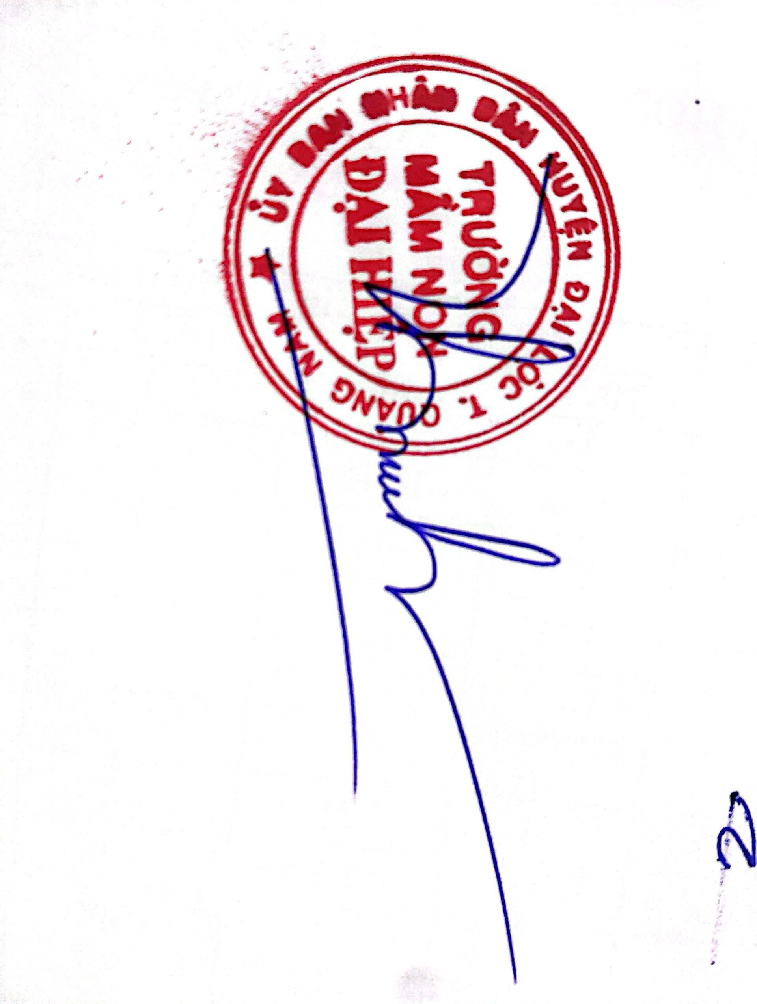 **Xác nhận và đề nghị của Người nộp đơn**

 **cơ quan, đơn vị tác giả công tác**

**Nguyễn Thị Thương Huỳnh Thị Hằng**